

Instituto Técnico Comercial de Luanda

Trabalho sobre: A disciplina de Educação Física
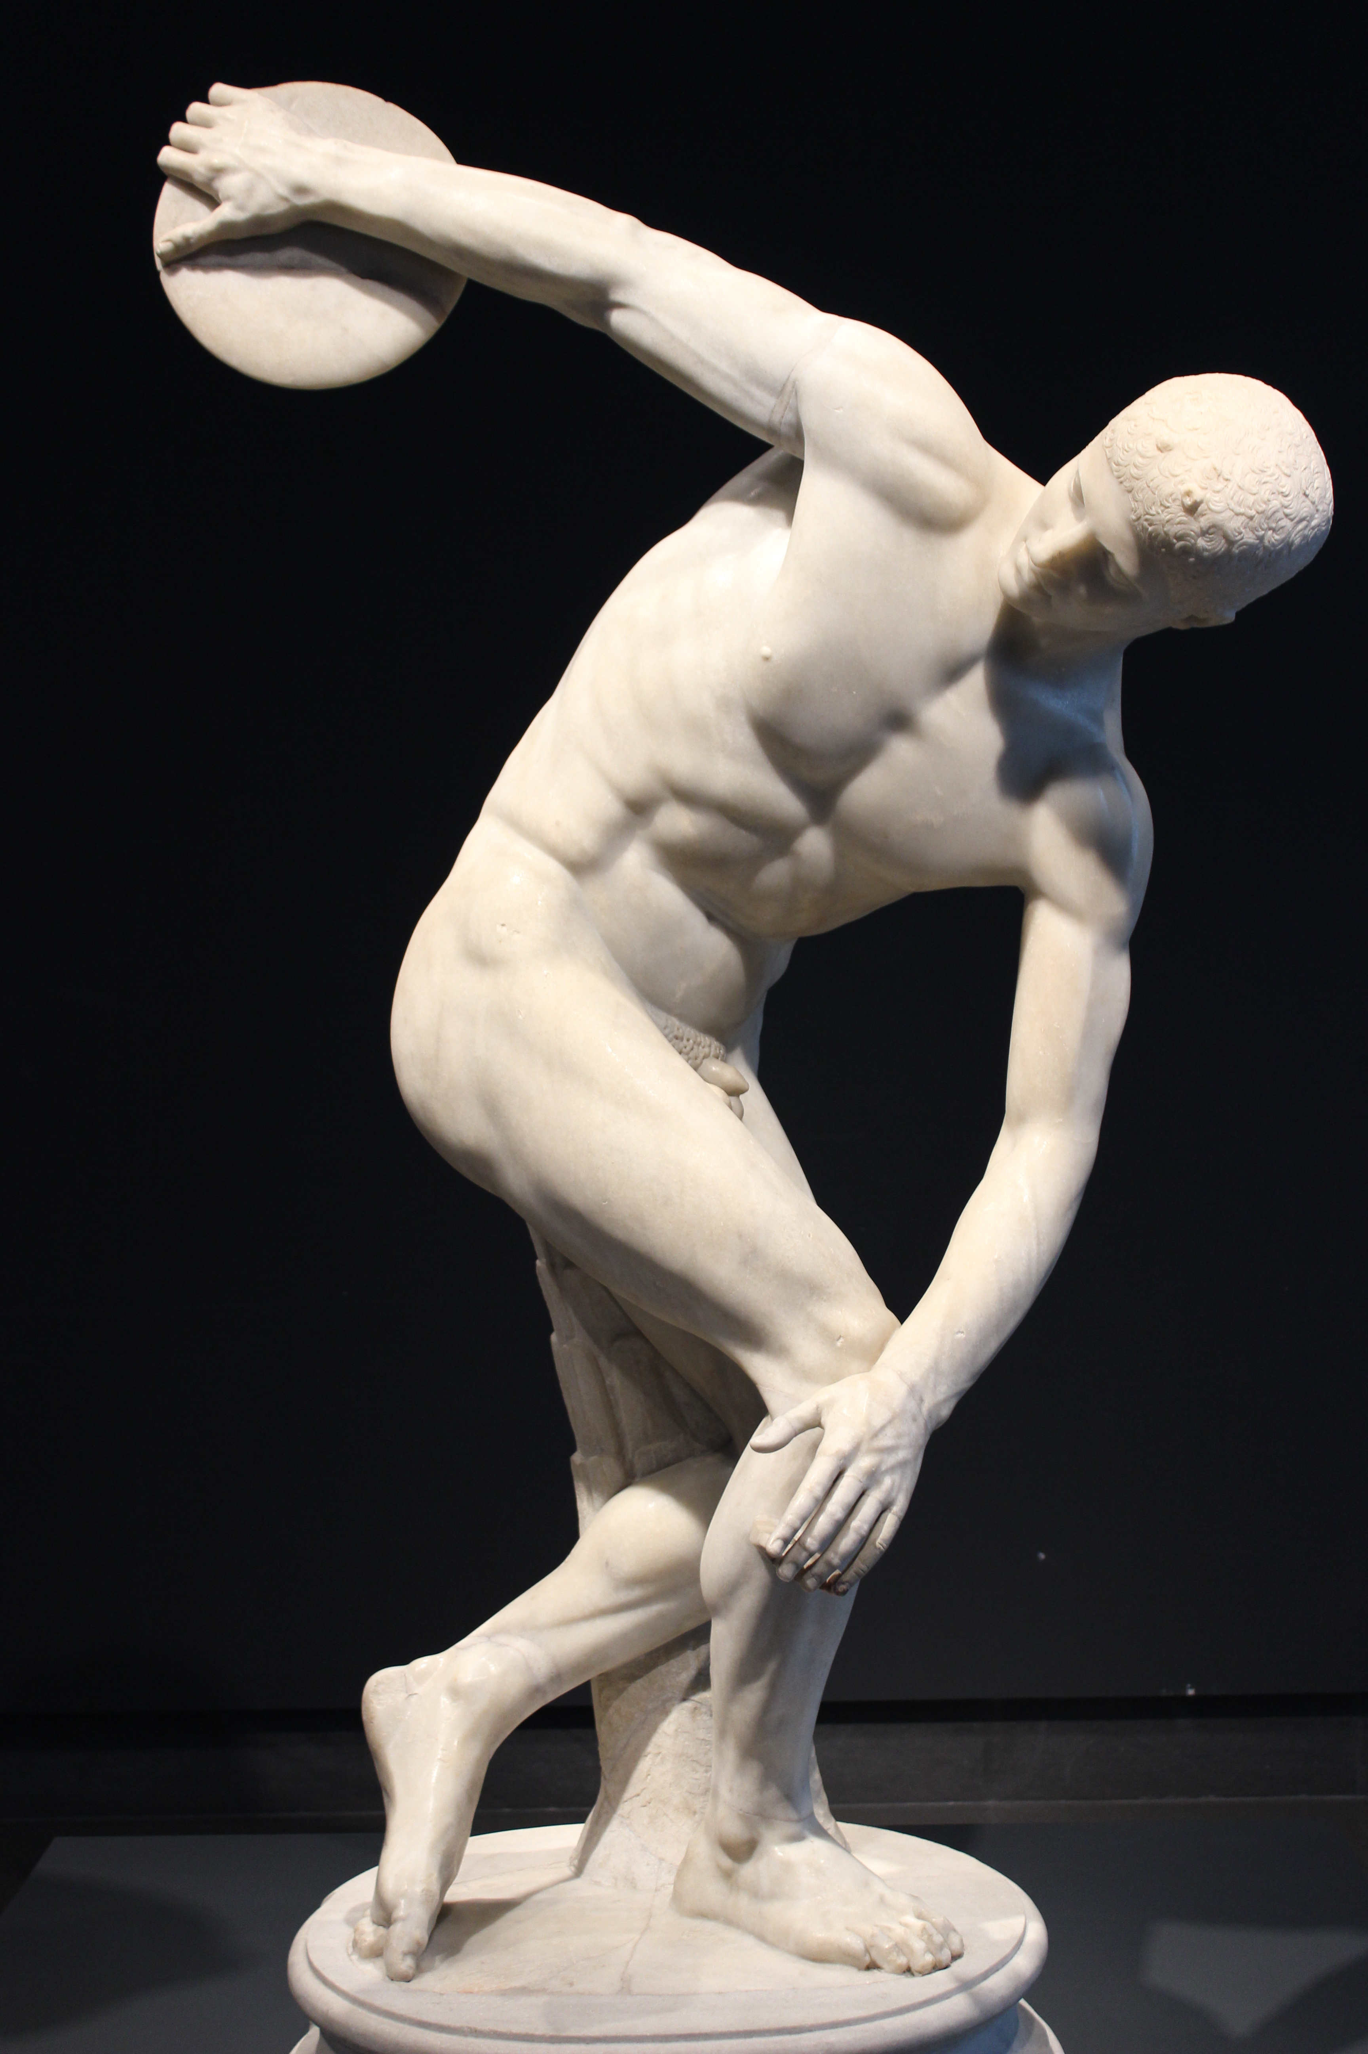

Nome do aluno: Márcio Gonçalves Luís
Classe: 12ª classe
Turma: ATI

Docente
_____________________
sumário

Introdução…………………………………………………………………………………………..……….………3
O que é a Educação física……………………………………………………………………………………………………..….……….....4

Desenvolvimento…………………………………………………………………………….……………..…….5
A história da educação física...…………………………………………………….……..……………………………………………………..………..….…..6
Benefícios da educação física………………………………………………………………………………………………………………………………………..9
Conclusão……………………………………………………………………………….……………….…………10
Qual a importância da Educação Física?……...……………………………………………………………………………………………….……….….….11
referências bibliográficas………………………………………………………………………………………………………………….………………………….11

Introdução

O que é a Educação física

Educação física é uma área do conhecimento humano que estuda as práticas
corporais desenvolvidas historicamente pela sociedade, envolvendo dimensões como lazer, esporte, saúde, educação e reabilitação. Mais do que a simples execução de exercícios físicos, trata-se de um campo pedagógico, científico e terapêutico, que contribui para a formação do ser humano e para sua integração social.



Desenvolvimento

A história da educação física

A história da educação física é marcada pela atividade puramente ligada à sobrevivência para uma ciência pedagógica estruturada focada na saúde, na educação e na cultura do movimento.
Os pontos mais importantes da sua evolução histórica dividem-se em grandes períodos:
1. Pré-História: Sobrevivência e Instinto
O corpo como ferramenta: A atividade física não era um exercício planeado, mas uma necessidade vital. Os humanos primitivos corriam, saltavam, nadavam e arremessavam para caçar, fugir e defender-se.
2. Antiguidade Oriental: Foco Militar e Filosófico
China e Índia: Nestas civilizações, os movimentos corporais começaram a ser racionalizados. Na China, utilizavam-se exercícios com fins terapêuticos e de preparação militar (como o Kung Fu). Na Índia, a atividade física ligou-se à espiritualidade e à fisiologia, dando origem ao Yoga.
3. Antiguidade Clássica: O Berço da Educação Física
Grécia Antiga: Foi onde nasceu a conceção autêntica de Educação Física, baseada no equilíbrio entre mente, corpo e espírito ("Mens sana in corpore sano").

Em Atenas, valorizava-se a estética, a harmonia e a intelectualidade.

Em Esparta, o foco era estritamente militar e de treino guerreiro.

Origem dos Jogos Olímpicos: Criados em 776 a.C. em homenagem a Zeus, consolidando o desporto competitivo na humanidade.

Roma Antiga: Desfez a visão pedagógica dos gregos, direcionando a atividade física quase exclusivamente para o preparo militar dos soldados e para o espetáculo sangrento dos gladiadores.
4. Idade Média: O Declínio Corporal
Rejeição do corpo: Com a ascensão do cristianismo radical na Europa, o culto ao corpo foi considerado pecado. A educação física escolar desapareceu e as práticas físicas ficaram restritas aos torneios de cavaleiros e à preparação militar da nobreza.

5. Renascimento e Iluminismo: O Resgate Pedagógico
Renascença: Ocorreu um reencontro com os ideais gregos, impulsionado pelos estudos da anatomia humana (por cientistas e artistas como Leonardo da Vinci).

Iluminismo (Século XVIII): Pensadores como Jean-Jacques Rousseau defenderam que a educação física era indispensável na infância para o desenvolvimento do intelecto, lançando as bases da educação física escolar moderna.
6. Idade Moderna e Contemporânea: A Sistematização
As Escolas Europeias (Século XIX): Surgiram métodos ginásticos altamente estruturados que influenciaram o mundo:

Escola Alemã: Focada na disciplina e na ginástica militarizada.

Escola Sueca: Focada na saúde, anatomia e na "ginástica para todos".

Escola Francesa: Focada no método natural e no desenvolvimento físico útil.

Escola Inglesa: Introduziu os jogos coletivos e desportos (como futebol e râguebi) no ambiente escolar, usando-os como ferramentas de regras e moral.

Renascimento dos Jogos Olímpicos (1896): Idealizados pelo Barão de Coubertin, os jogos regressaram na era moderna como uma ferramenta de união global através do desporto.
7. Atualidade: Inclusão e Saúde
Cultura Corporal: Hoje, a educação física deixou de ser um treino militar ou puramente focado no rendimento atlético de elite. Tornou-se uma área académica e de saúde pública que estuda a cultura corporal do movimento (dança, jogos, lutas, ginástica e desportos) de forma inclusiva para todas as idades

A história da Educação Física em Angola pode ser resumida em três grandes momentos:

Tradição: No período pré-colonial, a atividade física estava integrada na vida diária através da caça, pesca, danças e rituais guerreiros.

Colonialismo: Durante o domínio português, a disciplina foi introduzida nas escolas com um foco militar e seletivo, beneficiando principalmente as elites e os colonos.

Modernização: Após a independência (1975) e a consolidação da paz (2002), a Educação Física tornou-se obrigatória e inclusiva, focada na saúde, na formação de professores e no desenvolvimento do desporto escolar.

Benefícios da educação física
A prática regular da educação física e de atividades físicas oferecem benefícios indispensáveis que são:
Benefícios Físicos: Fortalece o sistema cardiovascular, controla o peso corporal e previne doenças crônicas (como diabetes e hipertensão). Além disso, melhora a força muscular, a flexibilidade, a postura e a coordenação motora.
Benefícios Mentais e Cognitivos: Reduz o estresse, a ansiedade e os sintomas de depressão ao liberar hormônios do bem-estar. Também estimula o cérebro, melhorando a memória, o foco, a atenção e a qualidade do sono.
Benefícios Sociais: Reduz o estresse, a ansiedade e os sintomas de depressão ao liberar hormônios do bem-estar. Também estimula o cérebro, melhorando a memória, o foco, a atenção e a qualidade do sono.

Conclusão

Qual a importância da Educação Física?

A Educação física tem papel fundamental no desenvolvimento cognitivo, psicomotor e afetivo dos indivíduos, sendo assim é uma das disciplinas que é indispensável nas escolas, trazendo uma imensa carga de aprendizado.

referências bibliográficas

Wikipedia

Google Gemini

